

BE Systèmes d’energie embarques

SEM

1ère partie : analyse dynamique de systèmes électriques - 4h-6h

Ce BE consiste essentiellement à approfondir les notions vues en cours et de mettre en évidence l’un des aspects les plus caractéristiques des systèmes embarqués : l’insertion massive de convertisseurs d’électronique de puissance.

Les applications seront effectuées sur des exemples très simples, donc il sera possible de comparer les résultats de simulation temporelle avec des calculs analytiques vus en cours. Le logiciel de simulation pourra être PSIM utilisé pour sa commodité d’utilisation et ses très bonnes performances.

Cette étude dynamique portera sur le cas du hacheur série avec filtre d’entrée vu en cours, dont la structure est rappelée ci-dessous. Les paramètres de ce hacheur sont également donnés.
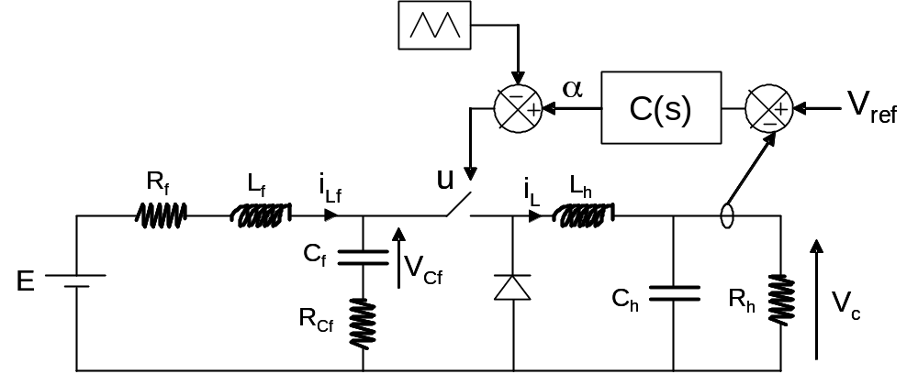

Caractéristiques du hacheur
E = 350 V DC Puissance = 5 kW Vc = 28 V DC
L_{h} = 290 μH C_{h} = 400 μF f_{h} = 5 kHz

Filtre
R_{f} = 250 mΩ L_{f} = 200 μH C_{f} = 100 μF R_{Cf} = 0
Préparation :
- déterminer le modèle d’état du système en boucle ouverte et en boucle fermée en considérant que seule la tension de sortie Vc est régulée en agissant sur l’angle de commande α du hacheur.
- Déterminer la fréquence maximale définissant le domaine de validité du modèle moyen compte-tenu des paramètres du système.
- Définir deux cahiers des charges de performances dynamiques (temps de réponse, dépassement, marges de stabilité, … etc) du système :
soit en régulation
soit en asservissement

(1) | Etude analytique : approche modale de la stabilité
A partir du modèle d’état en boucle ouverte, calculer les facteurs de participation et de sensibilités et effectuer l’analyse de stabilité complète de votre système.

On pourra notamment relever les paramètres les plus critiques et analyser le déplacement des pôles du système suite à des modifications de ±100% de ces paramètres par rapport à leur valeur nominale.

(2) | Commande du système
A l’aide de l’outil Sisotool de Matlab, synthétiser deux correcteurs permettant :
- Soit de bonnes performances (temps de réponse, amortissement) ;
- Soit une bonne robustesse (marges de gain et de phase).
Analyser l’évolution fréquentielle de la fonction de sensibilité S avec les deux correcteurs.
(3) | Simulation : validation
Effectuer la simulation en boucle fermée de votre système en utilisant le fichier « validation_BF.sch » (simulations PSIM).
Evaluer les performances de vos correcteurs suite à une perturbation de 5 ou 50% sur la charge. Analyser la robustesse de vos correcteurs suite à une variation paramétrique importante (notamment des paramètres critiques de la partie 2).

(4) | Conclure sur le dimensionnement de votre système

2ère partie : Hybridation de profil ferroviaire - 2h-4h

